MDD ASPE - Exercices MLD et dépendances fonctionnelles

# Exercice 1

Traduire les MCD suivants en MLD :

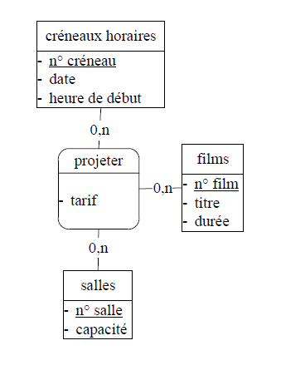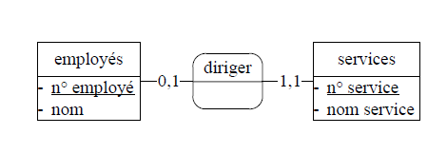a. b.

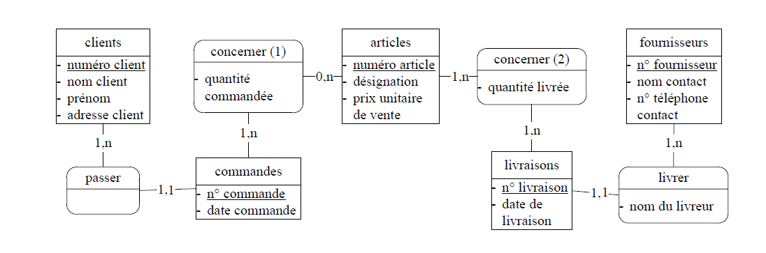c.

# Exercice 2

Soit un schéma relationnel constitué d'une seule relation :

**R (Id-Cours, Id-Etudiant, Age, Note)**

et des deux dépendances fonctionnelles suivantes :

**Id-Cours, Id-Etudiant** → **Note**

**Id-Etudiant** → **Age**.

**QUESTIONS**

1. Indiquer les clés candidates de la relation R

2. Citer les anomalies et les redondances qui se trouvent dans la relation R

3. Décomposer la relation R afin de supprimer les anomalies.

# Exercice 3

Soit la relation :

**R (No- Commande, No-Produit, Quantité-Commandée, No-Client, No-Représentant)**

et les dépendances fonctionnelles suivantes :

**No-Commande, No-Produit** → **Quantité-Commandée, No-Client, No-Représentant**

**No-Commande** → **No-Client, No-Représentant**

**No-Client** → **No-Représentant**

**QUESTIONS**

1. Indiquer les clés candidates de la relation R

2. Citer les anomalies et les redondances qui se trouvent dans la relation R

3. Décomposer la relation R afin de supprimer les anomalies.

# Exercice 4

Reprendre les exercices de MCD (Médiathèque, Vidéoclub, Au Café, Docteur Knock, etc.) déjà effectués et établir les modèles relationnels associés à ces problèmes.